=МИНИСТЕРСТВО ЦИФРОВОГО РАЗВИТИЯ, СВЯЗИ И МАССОВЫХ

КОММУНИКАЦИЙ РОССИЙСКОЙ ФЕДЕРАЦИИ

Ордена Трудового Красного Знамени федеральное государственное

бюджетное учреждение высшего образования

**«Московский технический университет связи и информатики»**

Кафедра «Системное программирование»

**ОТЧЕТ**

**по лабораторной работе No 1**

**дисциплина «»**

Выполнил студент гр. БВТ2201

Альвицов Д.С.

Проверил:

г. Москва

2022

**Содержание**

Введение 3

Цель работы: 3

Задание: 3

Реализация: 3

Ход работы 4

Заключение 5

Список использованных источников 6

## Цель работы:

изучение базовых функций и подходов к командной разработке в системе   
контроля версий Git

## Задание:

## определить проект (состоящий из нескольких файлов), который будет добавлен под версионный контроль, и произвести ряд операций в СКВ, включающих:

1. Создание репозитория или клонирование существующего
2. Внесение ряда изменений в файл(ы) и выполнение коммитов (кол-во не меньше 2)
3. Откат изменений до одного из предыдущих коммитов двумя разными способами
4. Создание, переименование и удаление ветки
5. Слияние ветки с веткой мастер с решением конфликта содержания файлов
6. Настройка игнорирования git’ом файлов определенного расширения с   
   использованием glob-шаблонов
7. Вывод лога коммитов в измененном пользовательском формате
8. Настройка удалённого репозитория: получение и отправка изменений в   
   репозиторий
9. Организация совместной работы над проектом: клонирование чужого репозитория, выполнение коммитов, отправка изменений

# Ход работы

1) Создаю новую директорию «labs/1», в которой инициализирую новый репозиторий командой git init

2) Делаю первый коммит с названием **«first»**, затем, в директории **«lab/1»** создаю файл **Main.java** с кодом, который выводить в консоль **«Hello wrld!»**, делаю коммит с названием **«added Hello wrld output»**, затем создаю файл **«.gitignore»** в директории **«labs»**, делаю коммит **«added .gitignore»**. Далее имитирую ситуацию, в которой по ошибке создаю файл **some_garbage.txt** и делаю коммит, синхронизирую локальный и удаленный репозиторий на **github** командой

**«git remote add origin** [**https://github.com/lilvolcanointhenighttime/asdasd.git**](https://github.com/lilvolcanointhenighttime/asdasd.git)**»**,

отправляю пуш в удаленный репозиторийкомандой **«git push -u origin master»**

3) Чтобы откатить изменения предыдущего коммита, выполняю команду

**git reset --hard HEAD~1**, далее делаю fetch с удаленного репозитория командой **«git fetch»**, далее выполняю команду **«git merge origin/master»**, чтобы сымитировать ситуацию наличия ненужного файла в репозитории, делаю комит с названием **«mistake_commit»**. Удаляю ненужный файл, создавая новый коммит и не нарушая историю коммитов командой **«git revert»**.

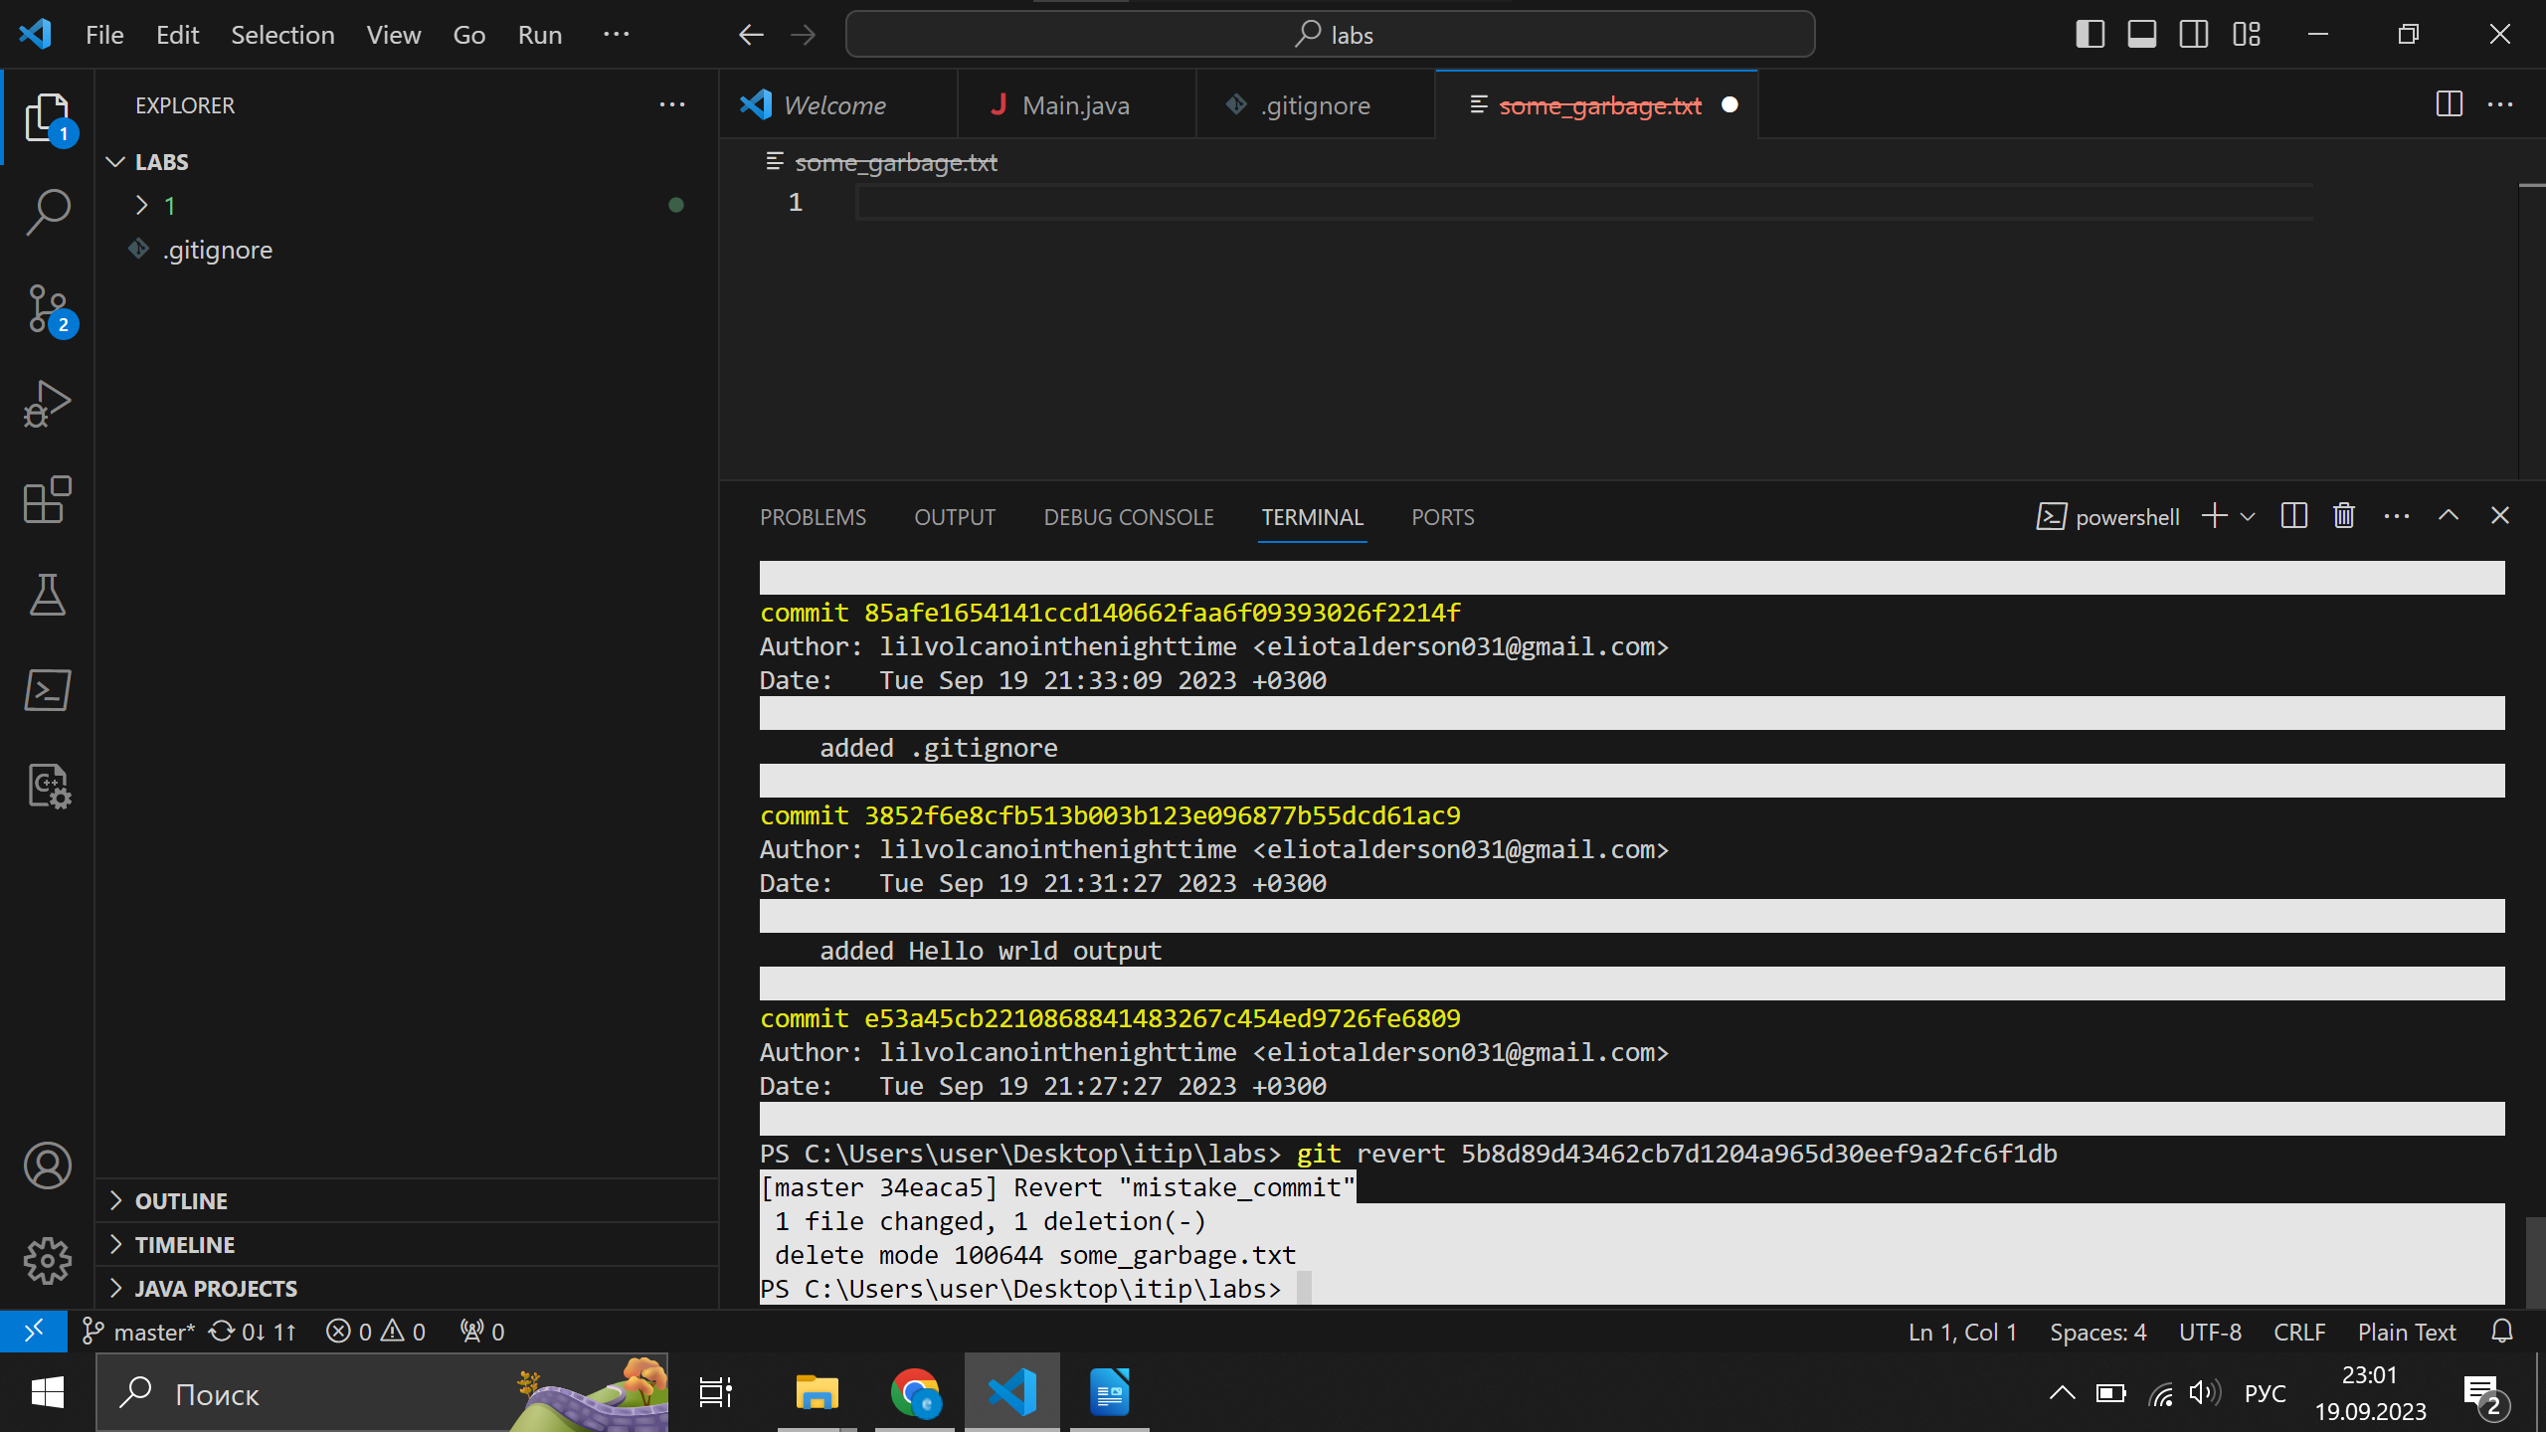Рисунок 1 – промежуточный итог выполнения работы

4)Переименовываю текущую ветку **master** командой **«git branch -m master main»**, создаю новую ветку командой **«git branch master2»**, удаляю ветку **«master2»** командой **«git branch -d master2»**.

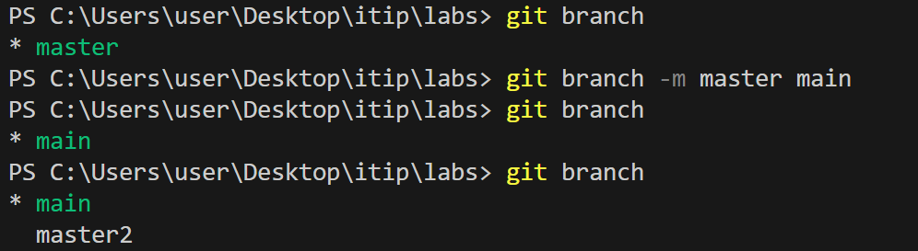Рисунок 2 - промежуточный итог выполнения работы

# Заключение

В результате выполнения данной работы была разработана пользовательская функция на языке программирования Python и подключена к СУБД PostgreSQL. Функция была протестирована и продемонстрирована ее эффективность при работе с большими объемами данных.

# Список использованных источников

1. Конюхов В. Г. База данных. Понятие, значение и роль в современном

мире // Системные технологии. – 2017. – No 24. – С. 61-63.

2. Официальная документация PostgreSQL URL: https: postgrespro.

ru docs ysclid=ldeiuoyqev648714874 (дата обращения: 31.01.2023).

3. Новиков Б. А. Основы технологий баз данных: учеб. пособие / Б. А. Но-

виков, Е. А. Горшкова, Н. Г. Графеева; под ред. Е. В. Рогова. – 2-е изд. – М.: ДМК

Пресс, 2020. – 582 с.

4. Рогов Е. В. PostgreSQL изнутри. – М.: ДМК Пресс, 2022. – 660 с.

5. Моргунов Е. П. PostgreSQL. Основы языка SQL: учеб. пособие / Е. П. Мор-

гунов; под ред. Е. В. Рогова, П. В. Лузанова. – СПб.: БХВ-Петербург, 2018. – 336 с.